广东省社会工作优秀案例评选活动
申报指引

Part 1 申报指引
第一步：详细阅读广东省民政厅评选活动《通知》，明确申报条件、评选程序及申报方式。
第二步：下载《通知》附件。
第三步：详细阅读《广东省社会工作优秀案例评选活动申报指引》（即本指引）。
第四步：填写已经下载的《案例申报表》。
第五步：准备在线申报须上传的附件：
1、社工及其所在单位按要求签字盖章的《案例申报表》扫描件（压缩为一个文件，20M以内）。
2、案例申报社工社会工作者职业水平证书扫描件（如多人共同申报，则需提供所有申报社工的资质证书）（压缩为一个文件，20M以内）。
3、其他申报主体认为有利于评选的案例相关材料扫描件（内容不限，最多上传3个压缩文件，每个20M以内）。
第六步：在2020年12月31日前（建议提前一周注册账号，填写提交资料，避免网络拥堵造成提交不成功），在金数据平台注册账号，按提示在线填写《案例申报表》，并在相应位置上传第五步准备的申报材料（详见：part2在线申报操作指引）。
第七步：登录系统浏览或修改已提交的申报信息，确保在线申报资料与纸质申报资料一致（详见：part3 申报资料的查看及修改）。
第八步：邮寄纸质申报资料（邮寄纸质资料后，请勿再次更改在线申报资料，确保在线申报资料与纸质申报资料一致），邮寄地址：深圳市大鹏新区大鹏街道中山路24号202 慈卫公益，收件人：宋然然，联系方式：0755-84235810，单位：深圳市慈卫公益事业发展中心，邮箱：ciweigongyi@163.com。7月31日前（以寄出日期为准）邮寄的参与2020年度评选，8月1日后邮寄的参与下一年度评选。
邮寄资料清单：1、申报人及其所在单位按要求签字盖章的《案例申报表》（原件一式三份）；2、案例所有申报人社会工作者职业水平证书（复印件一式三份，如多人共同申报，需提供所有申报社工的资质证书复印件）；3、申报人认为有利于评选的案例其他相关材料（一式三份）。

Part 2 在线申报操作指引
特别提醒（必读）
①通知发放之日起，请在评选活动期间登录申报系统进行申报。
在线填报时间不宜超过20分钟，请先下载通知附件，填写完整《案例申报表》，并准备符合要求的附件材料，再通过复制进行在线填写提交。
标记为“*”号的题目为必答题，请务必填写，否则无法提交申报表格；未标记为“*”号的题目为非必答题，可根据实际情况选择是否填写。
③如出现错误提示，请按照提示，检查信息是否正确。
④申报表一共4页，填写完上一页方能进入下一页，4页填写完成并进行验证之后，方可提交。
⑤如表格无法正常显示，请更换浏览器，或者更换电脑。经更换浏览器及电脑仍然无法正常填写，请咨询0755-84235810。工作时间：周一至周五 9：00-12：00，14：00-18：00。
⑥在线申报资料须与纸质资料完全一致，邮寄纸质资料后，请勿再次修改在线申报资料。
⑦如需要修改申报材料，请按照指引：“part3 申报资料的查看及修改”进行资料修改。同一案例切勿重复提交，否则将按照申报时间在前的案例进行初审。

申报指引
1、进入金数据首页（https://jinshuju.net/），点击页面【免费注册】按钮，进入注册页面：

图1-注册账户
2、通过手机号、邮箱或微信进行注册，进行验证、完善资料、完成注册：
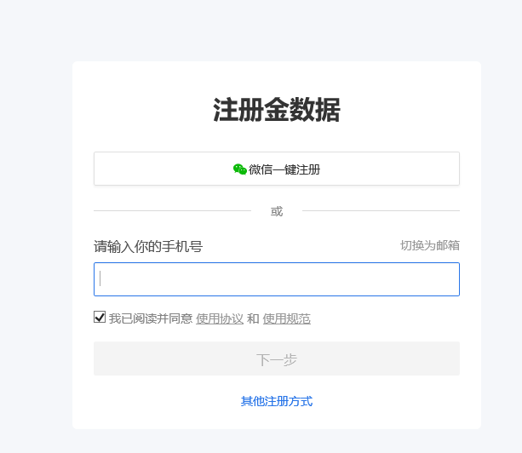

3、在浏览器地址栏输入《案例申报表》填报网址：https://jinshuju.net/f/Ap4EOP，按照提示进行填报：
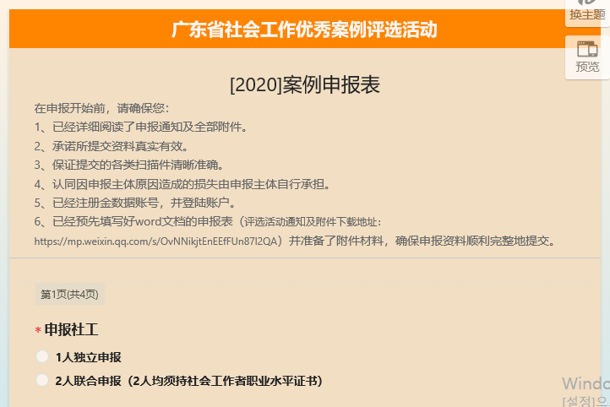
4、填写所有信息后，点击“我不是机器人，点此验证”进行验证后提交：
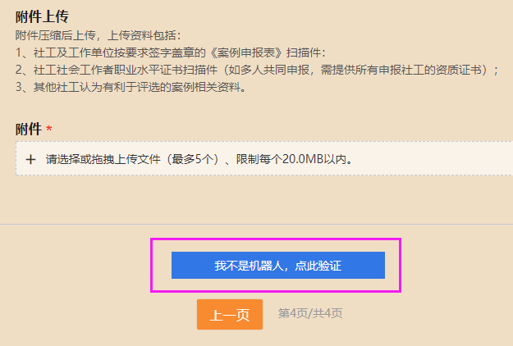
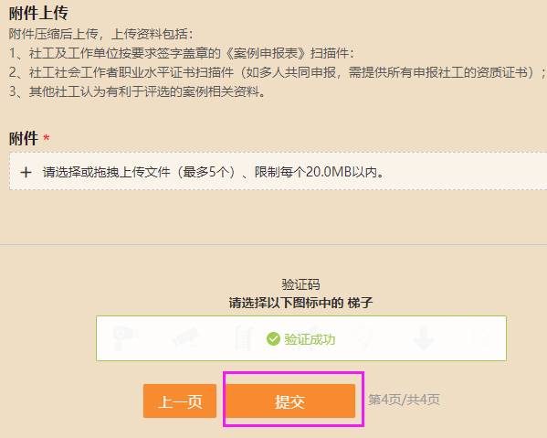

5、显示以下页面则为提交成功，否则，请检查网络是否连接或是否填报时间过长，重新填写申报：

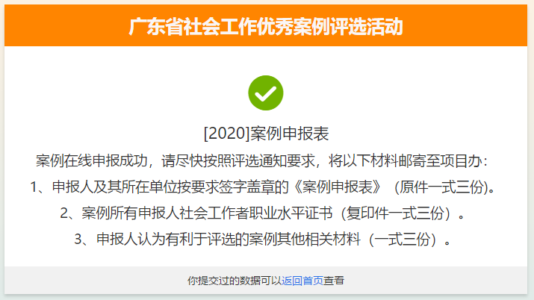
part3 申报资料的查看及修改
（特别提醒：如需要修改申报材料，请按照本指引进行资料修改。同一案例切勿重复提交，否则将按照申报时间在前的案例进行初审。）

1、进入金数据首页（https://jinshuju.net/），点击右上角，登录账户，然后点击“进入金数据”：


2、点击“我为别人填的表单”可查阅所有提交的表单信息：
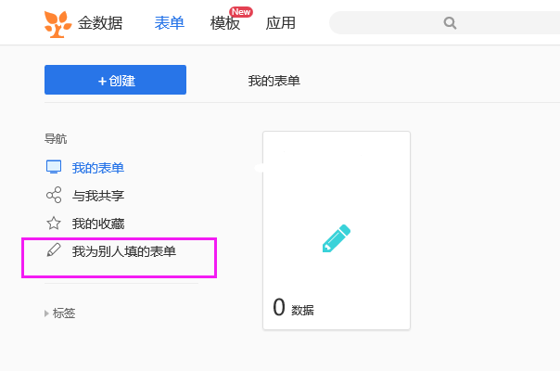
3、点击需要查看或修改的表单，即可查看。如需修改，在左下角点击“修改”即可：
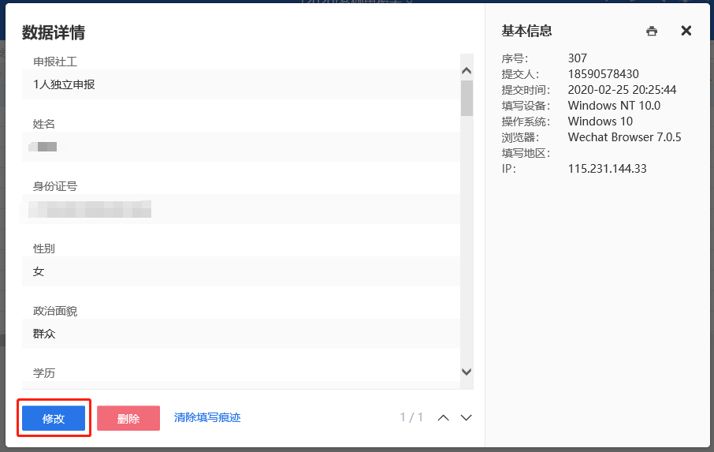
4、是否修改成功，请查阅表单右上方“最后修改时间”是否更新，或重新打开表单页面浏览信息检查：
